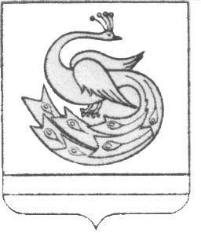

АДМИНИСТРАЦИЯ ПЛАСТОВСКОГО МУНИЦИПАЛЬНОГО РАЙОНА
.
Р А С П О Р Я Ж Е Н И Е

«_11_»_____06______2020 г. №317-р_

Об отмене особого противопожарного
режима на территории Пластовского
муниципального района

В соответствии с постановлением Правительства Челябинской области от 10.06.2020 № 261-П «Об отмене особого противопожарного режима на территории Челябинской области», в связи со стабилизацией пожарной обстановки, установлением погодных условий, способствующих снижению класса пожарной опасности на территории Пластовского муниципального района:
1. Отменить с 11 июня 2020 года на территории Пластовского муниципального района особый противопожарный режим.
2. Признать утратившим силу распоряжение администрации Пластовского муниципального района от 30 апреля 2020 года № 225-р «Об установлении особого противопожарного режима на территории Пластовского муниципального района».
3. Опубликовать настоящее распоряжение в газете «Знамя Октября» и разместить на официальном сайте администрации Пластовского муниципального района в сети «Интернет».

Глава Пластовского
муниципального района А.В. Неклюдов

